附件4
湖南新闻奖融合报道、应用创新参评作品推荐表
（表格内字体为五号仿宋_GB2312）

作品标题 | 巨变！ |  |  | 参评项目 | 融合报道
主创人员 | 罗杰科,黄启晴,王聘,李颖,邹麟,邓迪,郭雨滴,刘晓敏 |  |  | 编辑 | 肖文娟,谭伟,杨倩杰
原创单位 | 长沙晚报社 |  |  | 发布平台 | 长沙晚报微信公众号
发布日期 | 2022年10月16日
作品链接  和二维码 | https://mp.weixin.qq.com/s/h5G6haCqeJjpaZlMJt3Cwg  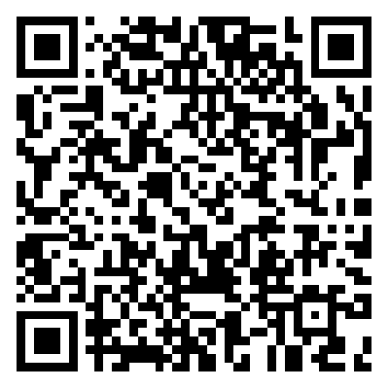
作品简介  （采编过程） | 2012年，长沙晚报记者坐着直升机环绕长沙，在云端拍下了近200幅俯瞰长沙城的航拍图集。2022年长沙晚报记者仰望云端，用无人机再次摄下长沙的十年生长图谱。这组气势磅礴的十年对比组照，涵盖城市、公园、河流、桥梁等方面，充分展示了党的十八大以来长沙城市的巨大变化。采编团队从中挑选了18张具有长沙地标性和代表性的照片，并融合了短视频、SVG、海报等新媒体报道形式，编辑制作成推文《巨变！》，在党的二十大开幕之日通过长沙晚报官方微信、掌上长沙客户端同步推出。作品用影像直接形成对比，大气磅礴，非常直观地展现了长沙城这十年的“生长”，让大家一目了然地看到这十年长沙的飞速发展。
社会效果 | 该作品既具有传统微信传播形式的图文，又注重产品形态与传播语态的创新，着力探索媒体形态与融合语态的创新，创新了满足用户使用习惯、视听心理感受和内在情感需求的新闻表达方式，增强了用户对十年来长沙城市发展变迁的代入感、体验感和认同感。该作品通过新媒体与传统报纸的联动，激起强烈社会反响，引发大量转发，形成刷屏之势。在掌上长沙客户端、长沙晚报官方微信等多平台推送，全网点击量突破200万。
初评评语  （推荐理由） | 签名：  （加盖单位公章）  2023年 月 日
联系人 | 肖文娟 | 邮箱 | 435126931@qq.com |  |  | 手机 | 18673106406
地址 | 长沙市芙蓉区晚报大道267号 |  |  |  |  | 邮编 | 410016

